oleh:
DITA AYU ASTRINI 20121112109
SKRIPSI

SEKOLAH TINGGI ILMU EKONOMI INDONESIA BANKING SCHOOL JAKARTA
2016

oleh:
DITA AYU ASTRINI 20121112109
SKRIPSI
Diajukan untuk melengkapi Sebagian Syarat Guna mencapai Gelar Sarjana Ekonomi
Program Studi Akuntansi

SEKOLAH TINGGI ILMU EKONOMI INDONESIA BANKING SCHOOL JAKARTA
2016

i

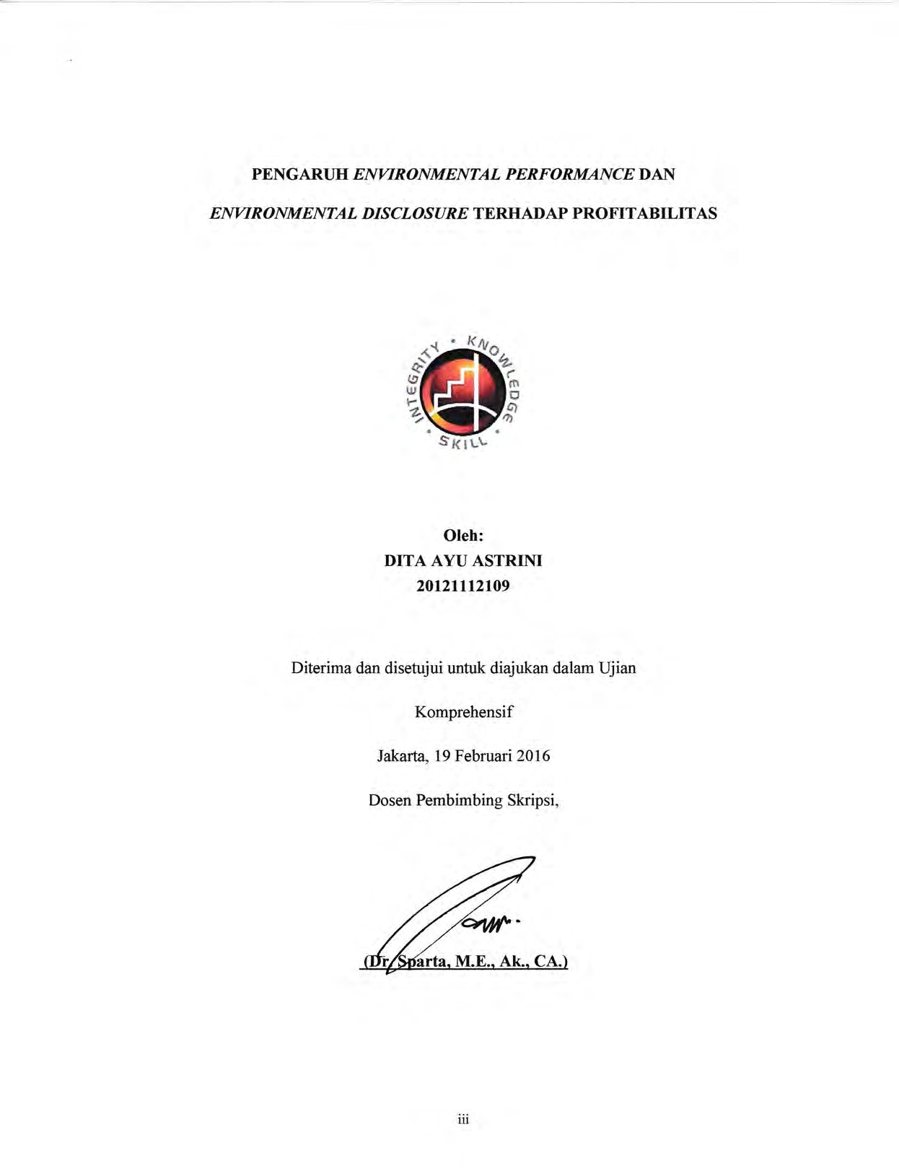

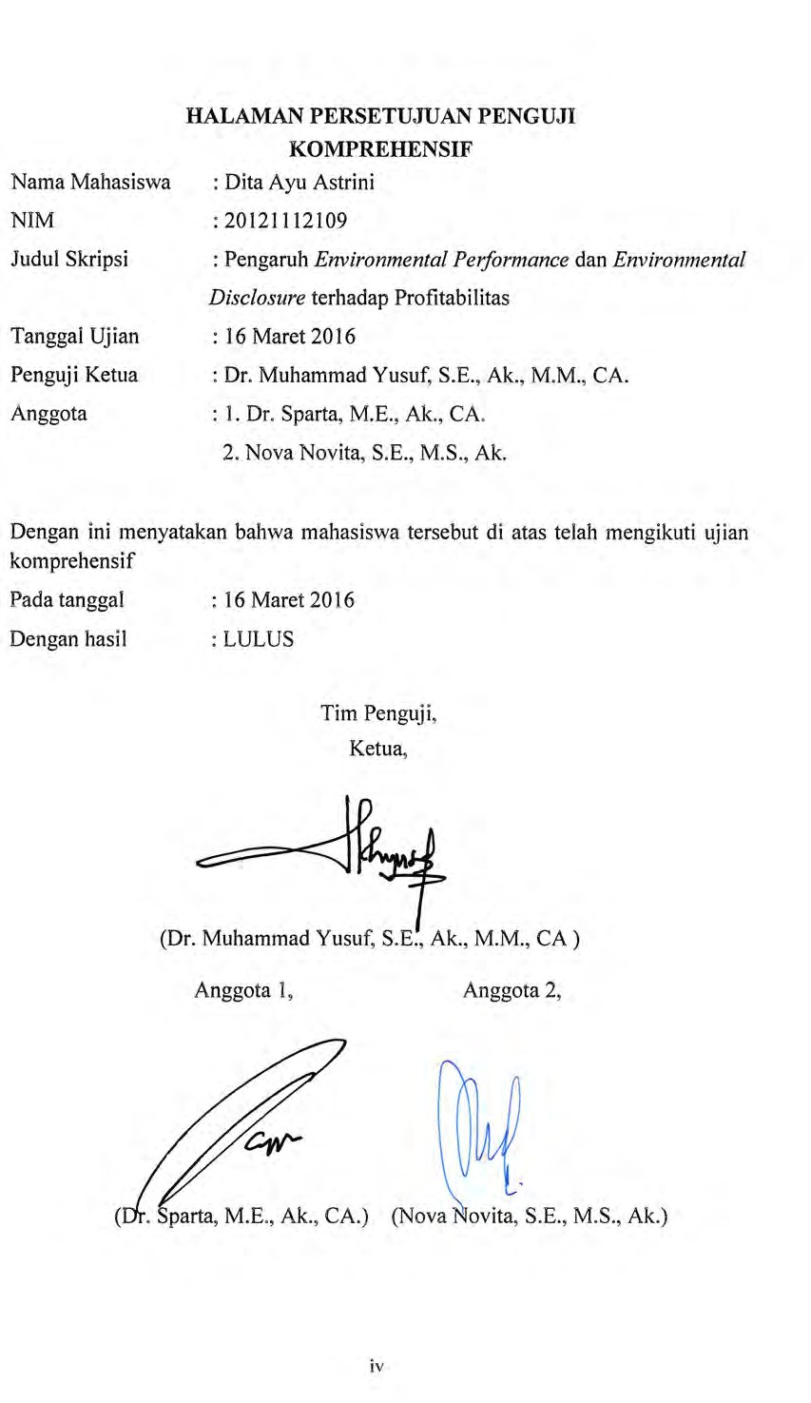

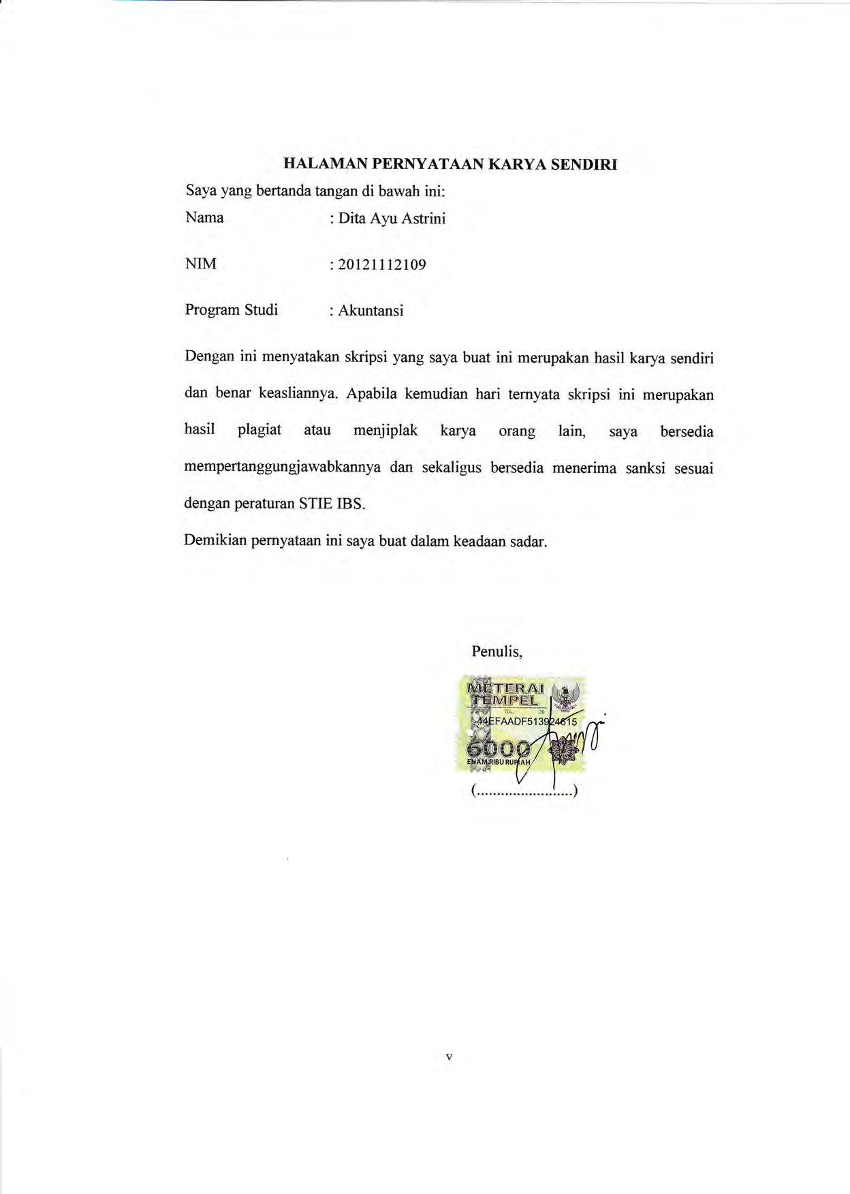

Pengaruh Environmental..., Dita Ayu Astrini, Ak.-IBS, 2016

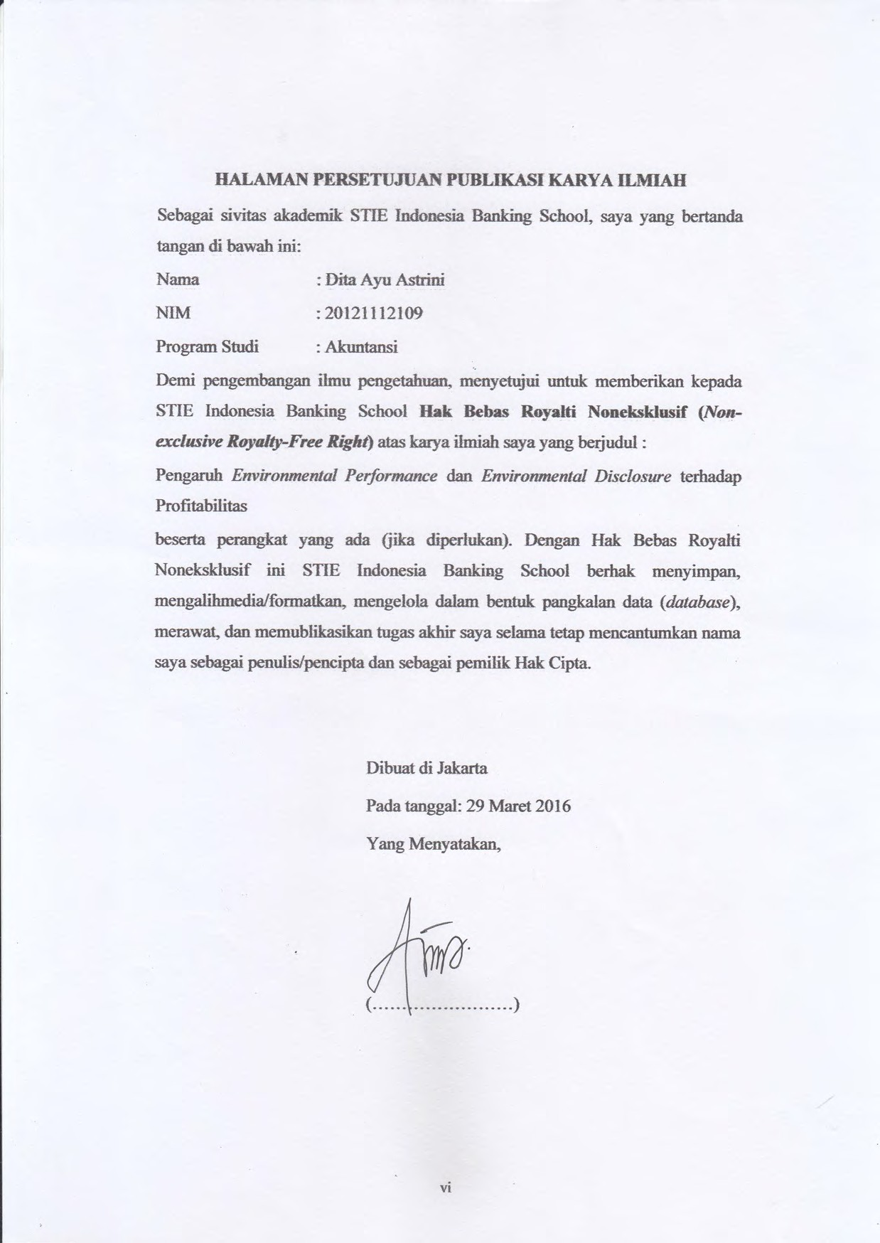

Pengaruh Environmental..., Dita Ayu Astrini, Ak.-IBS, 2016

KATA PENGANTAR

Puji syukur penulis panjatkan kehadirat Allah SWT karena berkat Rahmat dan Karunia-Nya penulis dapat menyelesaikan penyusunan skripsi ini. Shalawat beserta salam semoga senantiasa terlimpah curahkan kepada Nabi Muhammad SAW, kepada keluarganya, para sahabatnya, hingga kepada umatnya hingga akhir zaman, amin.
Penyusunan skripsi ini dalam rangka memenuhi salah satu syarat memperoleh gelar Sarjana pada Jurusan Akuntansi STIE Indonesia Banking School.Judul yang penulis ajukan adalah “Pengaruh Environmental Performance dan Environmental Disclosure terhadap Profitabilitas”.
Dalam penyusunan dan penulisan skripsi ini tidak terlepas dari bantuan, bimbingan serta dukungan dari berbagai pihak. Oleh karena itudalam kesempatan ini penulis mengucapkan rasa terima kasih yang sebesar-besarnya kepada yang terhormat:
- Ketua STIE Indonesia Banking School Bapak Dr. Subarjo Joyosumarto.

- Wakil Ketua I Bidang Akademik Bapak Drs. Sparta Ak., ME., CA selaku Dosen Pembimbing yang telah sabar dan meluangkan waktunya untuk membimbing saya, memberikan saran, masukan serta motivasi yang berharga dalam penyusunan skripsi ini.
- Wakil Ketua II Bidang Administrasi dan Umum Bapak Khairil Anwar SE., M.S.M
- Wakil Ketua III Bidang Kemahasiswaan Bapak Drs. Antyo Pracoyo M.Si

- Ibu Nova Novita dan Bapak Muhammad Yusuf selaku dosen penguji, atas kritik dan saran yang diberikan terhadap penelitian ini.
- Seluruh dosen STIE Indonesia Banking School yang telah memberikan ilmunya selama mengajar dalam perkuliahan.
- Seluruh jajaran staff STIE Indonesia Banking School

- Kedua Orang Tua tercinta, Alm. Papi dan Mami, Mas Dewo, kakak-kakak, dan para keponakan yang telah memberikan doa, dukungan, dan semangat serta segala bantuan baik moril maupun materil.
- Sahabat-sahabat tersayang baik dari sahabat SMP, SMA, maupun Kuliah yang memberikan dukungan kepada penulis.
- Deriananda Jesistara Rayiki, the special one yang telah setia membantu, menemani, memberikan semangat dan doa selama proses pengerjaan skripsi.
- Teman-teman satu dosen pembimbing yaitu Akbar, Rima, dan Nini yang senantiasa membantu satu sama lain, saling mendukung, dan memberi motivasi.
- Akhirnya kepada semua pihak yang belum disebut namanya atas kerjasama dan bantuannya sehingga skripsi ini dapat diselesaikan.
Semoga Allah SWT memberikan balasan yang berlipat ganda kepada semuanya. Demi perbaikan selanjutnya, saran dan kritik yang membangun akan penulis terima dengan senang hati.

Demikianlah skripsi ini penulis buat, mudah-mudahan dapat bermanfaat bagi pembacanya. Atas perhatiannya, penulis ucapkan terima kasih.

Jakarta, 19 Februari 2016

(Dita Ayu Astrini)

DAFTAR ISI

Halaman

HALAMAN JUDUL i
LEMBAR PENGESAHAN ii
LEMBAR PERSETUJUAN PENGUJIAN KOMPREHENSIF iii
LEMBAR PERNYATAAN iv
LEMBAR PERSETUJUAN PUBLIKASI v
KATA PENGANTAR vi
DAFTAR ISI ix
DAFTAR GAMBAR xii
DAFTAR TABEL xiii
DAFTAR LAMPIRAN xiv
ABSTRAK xv
BAB I PENDAHULUAN
  - Latar Belakang 1
  - Rumusan Masalah… 10
  - Tujuan Penelitian… 11
  - Manfaat Penelitian… 11
  - Ruang Lingkup… 12
  - Sistematika Penulisan… 13
BAB II TINJAUAN PUSTAKA
  - Legitimacy Theory 14
  - Profitabilitas… 15
    - Analisa Rasio Profitabilitas… 16
    - Tujuan dan Manfaat Rasio Profitabilitas… 18
    - Rasio Profitabilitas 19
    - Analisis Rasio Profitabilitas yang Digunakan… 21
Halaman
  - Environmental Performance 21
  - Environmental Disclosure 28
  - Ukuran Perusahaan 34
  - Leverage 35
  - Penelitian Terdahulu 37

  - Kerangka Pemikirian 42
  - Hipotesis… 44
BAB III METODE PENELITIAN
  - Objek Penelitian… 48
  - Desain Penelitian… 48
  - Metode Pengambilan Sampe… 49
    - Jenis Data… 49
    - Teknik Penghimpunan Data… 49
    - Sampel Penelitian… 49
  - Variabel dan Operasionalisasi Variabe 50
  - Teknik Pengolahan dan Analisis Data… 52
    - Analisis Deskriptif… 53
    - Analisis Regresi Data Panel… 53
    - Pengujian Asumsi Klasik… 53
  - Pembuktian Hipotesis… 55

BAB IV PEMBAHASAN
  - Gambaran Umum Objek Penelitian… 57
    - Populasi dan Sampel… 57
    - Statistik Deskriptif 57
    - Penentuan Model Regresi Data Panel… 61
      - Uji Chow… 61

Halaman
      - Uji Hausman… 62
    - Hasil Regresi… 62
    - Uji Normalitas… 64
    - Uji Asumsi Klasik… 65
      - Uji Multikolinearitas. 65
      - Uji Autokorelasi… 66
      - Uji Heteroskedastisitas. 67
    - Pengujian Hipotesis… 67
      - Uji Parsial (Uji t)… 67
  - Analisis dan Pembahasan… 69
    - Pengaruh Environmental Performance terhadap ROA 69
    - Pengaruh Environmental Disclosure terhadap ROA… 70
    - Pengaruh Leverage dan Ukuran Perusahaan terhadap
ROA 77
  - Implikasi Manajerial 72

BAB V PENUTUP
  - Kesimpulan… 75
  - Keterbatasan Penelitian… 75
  - Saran… 76
DAFTAR PUSTAKA… 77
LAMPIRAN… 83
RIWAYAT HIDUP PENYUSUN SKRIPSI 91

Halaman
Gambar 2.1 Kerangka Pemikiran… 44
Gambar 4.1 Grafik Histogram… 65

Halaman

Tabel 2.1 | Peringkat PROPER 27
Tabel 2.2 | Daftar Item Disclosure 29
Tabel 2.3 | Daftar Penelitian Terdahulu… 40
Tabel 3.1 | Definisi Operasionalisasi Variabel… 50
Tabel 4.1 | Populasi dan Sampel Penelitian… 57
Tabel 4.2 | Statistik Dekriptif… 58
Tabel 4.3 | Hasil Uji Chow… 61
Tabel 4.4 | Hasil Uji Hausman… 62
Tabel 4.5 | Hasil Regresi… 63
Tabel 4.6 | Uji Multikolinearitas Variabel Independen… 66
Tabel 4.7 | Uji Durbin Watson Hasil Persamaan Regresi… 66
Tabel 4.8 | Uji Heteroskedastisitas Hasil Persamaan Regresi 67

Halaman
Lampiran 1 Data Perusahaan Sampel 83
Lampiran 2 Data Output Hasil Penelitian… 87

Penelitian ini bertujuan untuk menguji pengaruh antara environmental performance dan environmental disclosure terhadap profitabilitas dengan variabel kontrol leverage dan ukuran perusahaan pada perusahaan Indeks SRI-KEHATI periode 2010-2014. Pemilihan sampel menggunakan metode purposive sampling. Data yang ada dianalisis menggunakan Program Eviews 7 dengan metode analisis regresi linear berganda.
Hasil penelitian membuktikan bahwa terdapat pengaruh signifikan negatif antara environmental performance dan profitabilitas, sedangkan tidak terdapat pengaruh antara environmental disclosure dan profitabilitas, variabel kontrol dalam penelitian ini berpengaruh signifikan negatif terhadap profitabilitas. Hasil penelitian memberikan implikasi bahwa stakeholder harus melihat kegiatan yang dilakukan perusahaan diluar kegiatan operasionalnya, dan masyarakat dapat memilah perusahaan yang peduli lingkungan dan tidak di tengah industri sejenis.

Kata kunci: environmental performance, environmental disclosure, profitabilitas,

leverage, size

ABSTRACT

The purpose of this study is to determine the effect of environmental performance and environmental disclosure to profitability by using leverage and firm size control variable of companies in SRI-KEHATI Index from 2010 until 2014. Samples were taken by using purposive sampling method. Existing data were analyzed using Eviews Program 7 with multiple linear regression analysis method.
The research proves that there is a significantly negative effect between environmental performance and profitability, while there is no influence between environmental disclosure and profitability, and control variables in this study a significant negative effect on profitability. The results of the study imply that the stakeholders have to see the activities done outside the company's operations, and the public can sort out the company that cares about the environment and not in the middle of similar industries.

Keywords: environmental performance, environmental disclosure, profitability, leverage, size

xvi
Indonesia Banking School

BAB I PENDAHULUAN

Latar Belakang

Di era industrialisasi sekarang ini, perusahaan dianggap sebagai lembaga yang dapat memberikan banyak keuntungan bagi para pemangku kepentingan dan masyarakat umum sebagai penyedia lapangan kerja, penyedia barang/produk konsumsi, pembayar pajak, pemberi sumbangan/philanthropy dan tanggung jawab social lainnya. Pemangku kepetingan adalah organisasi atau individu yang mempunyai satu atau lebih kepentingan atas setiap keputusan atau aktivitas perusahaan/organisasi (ISO 26000).
Pada kenyataanya disamping keuntungan juga ada kerugian yang ditimbulkan oleh perusahaan/organisasi yang berdampak pada lingkungan berupa polusi udara dan air, radiasi sampah nuklir, bahan kimia, hujan asam, kebisingan suara, dan masih banyak dampak lain yang menyebabkan stress fisik maupun mental. Hal ini terjadi karena kesalahan dalam alokasi sumber daya manusia dan alam yang dilakukan oleh perusahaan (Capra, 1993 dalam Sueb, 2001).
Permasalahan lingkungan di Indonesia menjadi topik yang sangat serius mengingat dampak dari buruknya pengelolaan lingkungan yang semakin nyata. Hal ini dapat dilihat dari berbagai bencana yang terjadi akhir-akhir ini, seperti, banjir, tanah longsor, banjir lumpur, serta kebakaran hutan yang hingga saat ini belum tertangani dengan baik. Hal ini merupakan bukti bahwa perhatian

1
Indonesia Banking School

perusahaan terhadap dampak lingkungan dari aktivitas industrinya masih tergolong rendah.
Tidak hanya di Indonesia, permasalahan hidup menjadi sebuah subjek yang sangat serius dalam ekonomi global saat ini. Hal tersebut dibuktikan manakala gerakan peduli lingkungan (green movement) melanda berbagai belahan dunia. Selain itu juga banyak organisasi yang bergerak melindungi lingkungan, baik organisasi nasional maupun internasional seperti Green Community University of Indonesia; Greenpeace; dan The Nature Conservancy. Sebuah perusahaan pada umumnya hanya berorientasi terhadap keuntungan, tanpa adanya social responsibility. Social responsibility sendiri merupakan tanggung jawab dari Pemerintah kepada masyarakat (Freedman dan Jaggi, 1992).
Semakin terbatasnya sumber daya alam di dunia yang pada akhirnya dapat menjadi kendala utama bisnis dan kemungkinan besar dapat mengancam spesies manusia mengakibatan perusahaan dihadapkan pada banyak pihak dan beragamnya pihak yang peduli terhadap lingkungan. Oleh karena itu tidak dapat dihindari para kalangan bisnis memerlukan suatu konsep yang dapat merangkul tiga pilar pembangunan yaitu “People Planet and Profit” dengan menerapkan praktik CSR. Pengertian CSR diartikan secara filosofis dan pragmatis. Secara filosofis CSR berarti perusahaan menciptakan bisnis yang dapat memberikan kebaikan untuk banyak orang dengan memenuhi tugas dan kewajiban sebagai pelaku bisnis (compliance with laws and regulations)dan memelihara kerugian dan manfaat yang dihasilkan dari bisnisnya serta melakukan bisnis yang menjunjung tinggi moral dan keadilan (Radyanti,2014). Sedangkan CSR secara

pragmatis diartikan merupakan aktivitas holistik terintegrasi yang dapat dimasukkan sebagai bagian dari sistem manajemen (Catska et.al, 2004 dalam Radyanti, 2014).
CSR secara umum merupakan kontribusi dunia usaha terhadap pembangunan berkelanjutan (sustainability) dengan mempertimbangkan dampak ekonomi, sosial dan lingkungan dari kegiataanya dengan bertanggung jawab berpijak pada triple bottom line ‘keuangan, sosial, dan lingkungan’(Orlitzky et.al,2003). Saat ini, banyak perusahaan yang menyadari akan pentingnya CSR sebagai bagian dari strategi bisnisnya.
Perkembangan zaman yang semakin maju, menjadikan rivalitas antara produsen barang sejenis meningkat sehingga masyarakat atau konsumen dihadapkan oleh aneka ragam produk sejenis. Masyarakat akan lebih selektif dalam memilih produk dengan membeli produk yang dikenal sebagai “green product”(Kusumadilaga, 2010).Kepedulian lingkungan yang dilakukan oleh perusahaan secara berkelanjutan dapat dijadikan sebagai alat pemasaran yang baik untuk produk yang dihasilkan.
Kinerja perusahaan diharapkan tidak hanya sekedar untuk menaikkan nilai perusahaan tetapi juga dalam rangka meminimalkan global warming, pencemaran lingkungan, dan menggunakan energi alternatif yang dapat di daur ulang (Sulkowski et.al, 2010). Selain dari segi masyarakat sebagai pembeli, (Anggraini, 2006) menemukan bahwa investor perorangan tertarik untuk menanamkan modalnya kepada perusahaan yang melakukan environmental disclosure yang dilaporkan dalam laporan tahunan perusahaan.

Kinerja ekonomi diungkapkan dalam laporan keuangan tahunan perusahaan. Dengan melihat kinerja ekonomi yang baik dapat memberikan gambaran secara jelas tentang keberhasilan suatu perusahaan. Dalam upaya untuk mengetahui kinerja ekonomi yang tepat, banyak sekali teknik untuk mengetahui kinerja ekonomi diantaranya dilihat dari rasio-rasio keuangan, dan return saham.
Return on Assets (ROA) merupakan salah satu rasio yang dapat menunjukkan kinerja ekonomi suatu perusahaan. ROA dapat menunjukkan kemampuan perusahaan dalam menghasilkan laba atas aset yang dimilikinya. Laba tersebut diperoleh dari sales yang meningkat. Sales disini dapat menggambarkan “green product”lebih diminati oleh masyarakat. Green product yang dimaksud ialah produk yang dihasilkan oleh perusahaan yang menjalankan sustainability development dan dikenal oleh masyarakat akan ‘green movement’nya.
Salah satu cara agar perusahaan diketahui oleh masyarakat akan kepeduliannya terhadap lingkungan yaitu melalui environmental performance dan environmental disclosure. Kedua aspek tersebut dapat mendorong nilai suatu perusahaan di mata masyarakat yang akan meningkatkan penjualannya yang berdampak terhadap ROA perusahaan tersebut. Menurut Weston dan Copeland (1994) semakin besar ROA perusahaan maka kinerja perusahaan akan semakin produktif dan meningkatkan kepercayaan investor untuk menanamkan modalnya pada perusahaan tersebut.
Terkait dengan sustainability developmentyang dijalankan oleh perusahaan, Indonesia sendiri telah membuat kebijakan pemerintah terkait

kelestarian lingkungan yang terdapat pada Pelita ketujuh melalui TAP MPR No.II/MPR/1998 tentang GBHN, dinyatakan “Kebijakan sektor Lingkungan Hidup, antara lain, mengenai pembangunan lingkungan hidup diarahkan agar lingkungan hidup tetap berfungsi sebagai pendukung dan penyangga ekosistem kehidupan dan terwujudnya keseimbangan, keselarasan dan keserasian yang dinamis antar sistem ekologi, sosial ekonomi, dan sosial budaya agar dapat menjamin pembangunan nasional yang berkelanjutan” (GBHN,1998).
Selain itu, pada Undang Undang Republik Indonesia No. 23 Tahun 1997 tentang Pengelolaan Lingkungan Hidup pasal 5 menyatakan 1) setiap orang mempunyai hak yang sama atas lingkungan hidup yang baik dan sehat, 2) setiap orang mempunyai hak atas informasi lingkungan hidup yang berkaitan dengan peran dalam pengelolaan lingkungan hidup, 3) setiap orang mempunyai hak untuk berperan dalam rangka pengelolaan lingkungan hidup sesuai dengan peraturan perundang – undangan yang berlaku.
Pada tahun 2002, Kementrian Lingkungan Hidup mengadakan PROPER (Progam Penilaian Peringkat Kinerja Perusahaan dalam Pengelolaan Lingkungan Hidup) di bidang pengendalian dampak lingkungan untuk meningkatkan peran perusahaan dalam program pelestarian lingkungan hidup. Menurut PROPER, terdapat 5 jenis warna yang terdiri dari emas, hijau, biru, merah, hingga yang teburuk hitam sebagai indikator penilaian kinerja lingkungan perusahaan yang secara rutin akan diumumkan kepada masyarakat. Hal ini bertujuan agar masyarakat dapat mengetahui kinerja lingkungan yang telah dilakukan perusahaan dengan hanya melihat warna yang ada.

Hasil yang didapatkan dari peraturan pemerintah tersebut masih jauh dari yang diharapkan. Pada periode 2006 – 2007 banyak perusahaan di Indonesia yang tergabung dalam PROPER mendapatkan peringkat hitam, yang berarti bahwa secara sengaja perusahaan-perusahaan tersebut tidak melakukan upaya pengelolaan lingkungan sebagaimana yang dipersyaratkan serta berpotensi mencemarkan lingkungan. Hal ini menggambarkan bahwa di Indonesia masih banyak perusahaan yang tidak menerapkan environmental performancenya dengan baik, bahkan memberikan andil besar dalam masalah pencemaran di Indonesia. Oleh karena itulah diperlukan pengaturan secara khusus mengenai masalah pengelolaan lingkungan hidup ini. Perusahaan sudah selayaknya bersedia untuk menyajikan laporan yang dapat mengungkapkan bagaimana konstribusi perusahaan terhadap berbagai permasalahaan yang terjadi di sekitarnya.
Environmental performance memiliki berbagai peranan penting dalam meningkatkan nilai perusahaan. Terdapat dua jenis ukuran indikator kinerja lingkungan secara umum yaitu indicator logging berupa kinerja end-process, mengukur ouput hasil proses seperti jumlah polutan yang dikeluarkan. Kemudian terdapat indikator leading yaitu ukuran kinerja in-process dengan contoh jumlah air yang digunakan selama masa produksi (GEMI, 1998). Pada umumnya, publik dan pemerintah lebih menyukai penggunaan indikator logging karena mudah digunakan dan mudah dimengerti. Kerugian utama menggunakan indikator logging ialah aksi korektif hanya dapat diambil setelah kejadian, dan bahkan setelah memakan biaya terntentu. Indikator ini juga tidak dapat mengidentifikasi akar penyebab defisiensi dan bagaimana kejadiannya dapat dicegah.

Environmental performance dapat menjadi acuan bagi perusahaan akan kegiatan operasional perusahaan yang menghasilkan limbah maupun polusi apakah sudah tertangani dengan baik. Indikator warna yang diberikan oleh Kementrian Lingkungan Hidup dapat dijadikan evaluasi bagi perusahaan apabila ternyata penanggulangan pencemaran lingkungan atas kegiatan operasional perusahaan belum maksimal. Indikator ini juga dapat dibaca oleh stakeholder yang berdampak terhadap penjualan produk perusahaan yang nantinya berpengaruh terhadap ROA.
Selain environmental performance, (Gray et.al,1993 dalam Lindrianasari, 2007) menjelaskan bahwa pengungkapan lingkungan atau yang disebut environmental disclosure merupakan bagian dari laporan keuangan tahunan perusahaan. Penelitian tersebut menjelaskan bahwa ada banyak studi yang menguji lebih lanjut mengenai informasi sosial yang dihasilkan oleh perusahaan dan menemukan bahwa informasi lingkungan merupakan salah satu bagian dari informasi tersebut. Lebih jauh lagi, Gray menyatakan pengungkapan lingkungan merupakan bagian penting dari suatu laporan keuangan perusahaan. Di Indonesia sendiri, pelaporan lingkungan dalam annual report masih bersifat voluntary. Perusahaan yang melalukan pelaporan ini memiliki beberapa alasan seperti menjaga reputasi perusahaan agar semakin banyak investor tertarik atau agar perusahaan tetap survive di lingkungan masyarakat sehingga tidak mengalami penolakan.
Di Indonesia sendiri Standart Akuntansi Keuangan telah mengatur pelaporan komponen tanggung jawab perusahaan terhadap lingkusngan

(environmental disclosure) dalam laporan keuangan tahunan yang diatur oleh Bapepam. Dengan melihat environmental disclosure ini, dapat diketahui kegiatan apa saja yang telah dilakukan oleh perusahaan dalam menanggulangi pencemaran lingkungan atas kegiatan operasionalnya. Environmental disclosure sendiri dapat berdampak kepada kinerja ekonomi perusahaan yang diukur melalui ROA. Semakin banyak item environmental disclosure yang diungkapkan oleh perusahaan semakin baik pula kinerja ekonomi perusahaan.
Penelitian sebelumnya oleh Luciana (2007) menguji pengaruh environmental performance dan environmental disclosure terhadap economic performance pada perusahaan pertambangan dan HPH/HPHTI yang hasilnya adalah tidak terdapat pengaruh signifikan antara environemtal performance terhadap economic performance. Seperti halnya penelitian yang dilakukan oleh Nuraini (2010) mengenai pengaruh environmental performancedan environmental disclosureterhadap economic performanceyang hasilnya adalah tidak berpengaruh signifikan.
Di lain pihak, penelitian yang dilakukan oleh Suratno, et.al (2006) menguji pengaruh environmental performance terhadap environmental disclosure dan pengaruh environmental performance terhadap economic performance yang hasilnya adalah signifikan. Hasil penelitian Suratno ini sesuai dengan temuan yang dilakukan oleh Al Tuwaijri, SA., Christensen, K.E. dan Hughes II, K.E. (2003) yang hasil penelitiannya menunjukkan bahwa environmental performance, environmental disclosure dan economic performance secara statistik signifikan,

namun hanya hubungan economic performance dengan environmental performance yang mempunyai interelasi potensial.
Wulandari, (2013) meneliti tentang pengaruh environmental performance dan environmental disclosure terhadap return saham yang mewakili economic performance. Hasil penelitiannya menunjukkan bahwa environmental performance tidak berpengaruh signifikan terhadap economic performance, sedangkan environmental disclosure mempunyai pengaruh positif signifikan terhadap return saham.
Dalam penelitian ini digunakan leverage dan company size sebagai variabel kontrol. Debt-to-equity ratio untuk mengetahui tingkat leverage perusahaan. Leverage dapat disebut sebagai risiko, sehingga dapat diasumsikan bahwa terdapat korelasi negatif antara leverage dan social performance, dilihat semakin tinggi tingkat leverage perusahaan maka semakin sulit bagi perusahaan untuk melakukan investasi jangka panjang dengan melaksanakan CSR. Company Size diukur untuk mengetahui seberapa besar perusahaan. Waddock dan Graves (1997) menjelaskan bahwa terdapat hubungan antara ukuran perusahaan dengan environmental performance dimana semakin besar perusahaan maka tuntutan untuk melakukan environmental performance semakin besar, sehingga dapat dikatakan bahwa terdapat korelasi positif antara company size dan environmental performance. Dalam penelitian ini, company size diukur dengan total assets.
Hasil – hasil penelitian mengenai pelaporan lingkungan sebelumnya menunjukkan hasil yang berbeda-beda atau inkonsisten. Oleh karena itu, penelitian ini dilakukan untuk menguji kembali faktor-faktor yang telah

digunakan dalam penelitian sebelumnya akan menunjukkan hasil yang konsisten atau tidak. Dalam penelitian ini, kinerja lingkungan yang dibahas hanya mencangkup sejauh mana environmental performance dan environmental disclosure perusahaan dapat meningkatkan profitabilitas perusahaan dengan ukuran perusahaan dan debt-to-equity ratio sebagai variabel kontrol. Sampel dalam penilitian meliputi perusahaan yang tergabung dalam Indeks SRI-KEHATI. Pemilihan sampel terbatas pada Indeks tersebut karena Indeks SRI-KEHATI sendiri merupakan indeks yang terdiri dari 25 perusahan terpilih yang dianggap memiliki kinerja keuangan yang baik disertai kepedulian terhadap lingkungan.

Rumusan Masalah

Sebagaimana telah diuraikan pada latar belakang diatas, perusahaan dianggap mempunyai peranan penting dalam perekonomian. Tujuan perusahaan untuk memaksimalkan labanya dengan berbagai upaya yang dapat memberikan dampak ke lingkungan sekitar, salah satunya permasalahan lingkungan hidup. Akhirnya permasalahan lingkungan hidup menjadi isu yang sangat penting karena dampak yang timbul semakin besar dan sulit untuk dikendalikan. Oleh karena itu, masyarakat menuntut perusahaan untuk senantiasa memperhatikan lingkungan sekitar dari dampak yang ditimbulkan oleh perusahaan itu sendiri.
Perusahaan selayaknya bersedia untuk menyajikan suatu laporan dimana terdapat konstribusi perusahaan terhadap berbagai permasalah lingkungan hidup yang terjadi di sekitarnya. Hal ini terkait dengan kemudahan masyarakat maupun calon investor melihat kepedulian perusahaan terhadap lingkungan sekitar.

Berdasarkan uraian diatas, maka dapat dirumuskan permasalahan yang akan menjadi topik pembahasan dalam penelitian ini adalah sebagai berikut :
    - Apakah environmental performance berpengaruh terhadap tingkat profitabilitas (return on assets) perusahaanIndeks SRI-KEHATI?
    - Apakah environmental disclosure berpengaruh terhadap tingkat profitabilitas (return on assets) perusahaan Indeks SRI-KEHATI?

Tujuan Penelitian

Berdasarkan rumusan masalah diatas maka tujuan dari penilitian ini adalah sebagai berikut :
    - Menguji pengaruh environmental performance terhadap tingkat profitabilitas (return on assets) perusahaan Indeks SRI-KEHATI.
    - Menguji pengaruh environmental disclosure terhadap tingkat profitabilitas (return on assets) perusahaan Indeks SRI-KEHATI.

Manfaat Penelitian

Hasil dari penelitian yang akan dilakukan ini diharapkan dapat bermanfaat untuk berbagai pihak, yaitu:
    - Bagi Peneliti

Penelitian ini adalah sarana untuk menerapkan teori yang telah peneliti peroleh selama kuliah.
    - Bagi Perusahaan

Penelitian ini diharapkan dapat meningkatkan kesadaran perusahaan akan pentingnya melaksanakan tanggung jawab lingkungan atas

dampak operasional perusahaan tersebut yang berpengaruh terhadap nilai perusahaan.
    - Bagi Pemerintah

Penelitian ini diharapkan dapat memberikan masukan kebijakan/pengaturan mengenai pengungkapan tanggung jawab sosial didalam laporan keuangan perusahaan.
    - Bagi Ikatan Akuntansi Indonesia (IAI)

Diharapkan dengan penelitian ini dapat dijadikan pertimbangan untuk membuat suatu pedoman pengungkapan informasi akuntansi lingkungan yang lebih akomodatif dengan kondisi di Indonesia.
    - Bagi Pengembang Teori

Hasil penelitian ini akan menambah wawasan dan pengetahuan agar dapat mengembangkan teori yang telah ada.

Ruang Lingkup

Ruang lingkup dalam penelitian ini terbatas pada pengaruh environmental performancedan environmental disclosure terhadap profitabilitasperusahaan. Penelitian hanya dilakukan untuk melihat kinerja lingkungan apa saja yang sudah dikerjakan perusahaan yang memberikan dampak positif bagi perusahaan yang tergabung dalam Indeks SRI-KEHATI.
Pemilihan perusahaan dalam Indeks SRI-KEHATI dikarenakan indeks tersebut merupakan kumpulan perusahaan yang memiliki kinerja financial dan kinerja lingkungan yang dianggap paling baik. Oleh karena itu, penelitian ini menggunakan perusahaan Indeks SRI-KEHATI untuk mengetahui sejauh mana

usaha perusahaan dalam melakukan pemeliharaan dan perlindungan terhadap lingkungan terkait keuntungan yang diperoleh.

Sistematika Penulisan

BAB I PENDAHULUAN

Bab ini menguraikan latar belakang, rumusan masalah, tujuan penelitian, ruang lingkup penelitian dan sistematika penulisan.
BAB II TINJAUAN LITERATUR DAN PENGEMBANGAN HIPOTESIS

Bab ini membahas mengenai teori yang mendasari penelitian, konsep-konsep yang relevan dengan penelitian, tinjauan penelitian terdahulu, dan perumusan hipotesis.
BAB III METODOLOGI PENELITIAN

Bab ini membahas tentang desain penelitian, metode pengumpulan data, metode pengambilan sample, model penelitian, pengembangan hipotesis, operasionalisasi variable penelitian, dan teknik analisis data.
BAB IV ANALISIS HASIL PENELITIAN

Bagian ini menguraikan tentang analisis data, pembahasan hasil pengolahan data, dan analisis hasil pengujian hipotesis secara statistic.
BAB V PENUTUP

Bab ini membahas mengenai kesimpulan, keterbatasan dan saran-saran yang terkait dengan penelitian ini serta saran untuk perusahaan dan penelitian selanjutnya.

DAFTAR PUSTAKA

Agnes Sawir. (2003). Analisis kinerja keuangan dan perencanaan keuangan perusahaan. Jakarta: PT Gramedia Pustaka Utama.
Agus Sartono. (2008). Manajemen Keuangan Teori, dan Aplikasi. Yogyakarta: BPFE Yogyakarta.
Al-Tuwaijri, S.A., Theodore E. Christensen, K.E., dan Hughes II, K.E.(2003). “The relations among Environmental disclosure, Environmental Performance, and Economic Performance: A Simultaneous Equations Approach”.Accounting, Organizations and Society. Vol.29 pp. 447-471.
Anggraini, Retno. (2006). Pengungkapan Informasi Sosial dan Faktor-Faktor yang Mempengaruhi Pengungkapan Informasi Sosial dalam Laporan Keuangan Tahunan (Studi Empiris pada Perusahaan-Perusahaan yang terdaftar Bursa Efek Jakarta). Simposium Nasional Akuntansi IX 23-26 Agustus 2006, Padang.
Astuti, Dewi. (2004). Manajemen Keuangan Perusahaan. Jakarta: Ghalia Indonesia.
Bambang Riyanto. (2001). Dasar-Dasar Pembelanjaan Perusahaan. Yogyakarta: BPFE Yogyakarta.
Barbosa, N., dan Louri, H. (2005). “Corporate Performance : Does Ownership Matter? A Comparison of Foreign- and Domestic-Owned Firms in Greece and Portugal”. Review of Industrial Organization, 27(1),73-102.
Barthelot, S., Cormier, D., dan Magnan, M. (2003). Environmental Disclosure Research : Review and Shynthesis. Journal of Accounting Literature, 22, pp 1-44.
Berry,AMichael and Dennis, A Rondinelli. (1998). “Proactive Corporate Enviromental Management. A New Industrial Revolution”.Academy of Management Executive, vol. 12 no. 2, pp. 38-50.
Brigham, Eugene dan Joel F Houston.(2001). Manajemen Keuangan II. Jakarta: Salemba Empat.
Brigham, E. F dan Houston.(2006).Dasar-dasar Manajemen Keuangan
(10thed.).Jakarta: Penerbit Salemba Empat.
Chrismawati, Dian Tanila. (2007). “Pengaruh Karakteristik Keuangan dan Non Keuangan Perusahaan terhadap Praktik Environmental Disclosure di Indonesia”. Jurnal Akuntansi UNDIP, C2C000730, Semarang.

Indonesia Banking School

Deegan, Craig. (2004). Financial Accounting Theory. Australia: McGraw-Hill.
Deegan, C. dan Rankin, M. (1996). “Do Australian companies report environmental news objectively?”.Accounting, Auditing and Accountability Journal, Vol. 9 No. 2, pp. 50- 67.
Donovan, Gary and Kathy Gibson. (2000). Environmental Disclosure in the Corporate Annual Report: A Longitudinal Australian Study. The 6th Interdisciplinary Environmental Association Conference June 21-24 2000, Canada.
Freedman, M. dan B. Jaggi. (1992). “An Investigation of the Long-Run Relationship Between Pollution Performance and Economic Performance: the Case of Pulp-and-Paper Firms”. Critical Perspectives on Accounting,3(4), 315-336.
Ghozali, Imam dan Anis Chariri. (2007). Teori Akuntansi. Semarang: Badan Penerbit Universitas Diponegoro.
Gibson, R. (1990). Principle of Nutrition Assesment. New York: Oxford Universitty Press.
Gibson, Charles H.(2001).Financial Reporting Analysis (8thed.). South Western College Publishing.
Gitman, Lawrence. (2006). Principles of Managerial Finance. United States:Pearson.
Global Environmental Management Initiatives. (1993).Total Quality Environmental Management: The Primer.Washington DC: GEMI.
Gray, R., Bebbington, J. dan Walters, D. (1993). “Accounting for the Environment”.ACCA. Hongkong.
Gray, R., Kouhy, R. dan Lavers S. (1995). “Corporate Social and Environmental Reporting: A Review of the Literature and a Longitudinal Study of UK Disclosure”. Accounting, Auditing & Accountability Journal, Vol. 8, 47- 77.
Gujarati, D. (1999). Ekonometrika Dasar (Sumarno Zain, Penerjemah). Jakarta: Erlangga.
Handayani, Ari Retno. (2010). “Pengaruh Environmental Performance terhadap Environmental Disclosure dan Economic Performance serta Environmental Disclosure terhadap Economic Performance”. Jurnal Akuntansi UNDIP, C2C003213, Semarang.
Harahap, Sofyan Syafri. (2004). Akuntansi Aktiva Tetap (3rded.).Jakarta: Penerbit PT. Raja Grafindo Persada.

Indonesia Banking School

Harahap, Sofyan Syafri.(2008). Analisa Kritis atas Laporan Keuangan. Jakarta: PT. Raja Grafindo Persada.
Hartono, Jogiyanto. (2010). Studi Peristiwa :Menguji Pasar Modal Akibat Suatu Peristiwa (1st ed.). Yogyakarta.
Husnan, Suad dan Enny Pudjiastuti. (2004). Dasar-dasar Manajemen Keuangan(4thed.). Yogyakarta : UPP AMP YKPN.
Ja’far, S, Muhammad dan Arifah, Dista Amalia. (2006). Pengaruh Dorongan Manajemen Lingkungan, Manajemen Lingkungan Proaktif dan Kinerja Lingkungan Publik Environmental Reporting. Simposium Nasional Akuntansi IX 23-26 Agustus 2006, Padang.
Januarti, Indira dan Dini Apriyanti. (2005). “Pengaruh tanggung jawab sosial perusahaan terhadap kinerja keuangan”.Jurnal MAKSI, vol 5 (2), p.227- 243
Kasmir, (2008).Analisis Laporan Keuangan. Jakarta: Rajawali Pers. Kusumadilaga, Rimba. (2010). “Pengaruh CSR Terhadap Nilai Perusahaan
Dengan Profitabilitas Sebagai Variabel Moderating”.Jurnal Akuntansi UNDIP, C2C606104,Semarang.
Laporan Keuangan Tahunan. (2014). Laporan Keuangan Tahunan (Annual Report) Perusahaan. Bursa Efek Indonesia, diperoleh melalui website (www.idx.co.id) diakses Desember 2015 dan Januari 2016.
Lindrianasari. (2007). “Hubungan antara kinerja lingkungan dan kualitas pengungkapan lingkungan dengan kinerja ekonomi perusahaan di Indonesia”.JAAI. Vol 11, pp. 159-172.
Luciana, Spica Almilia danDwi Wijayanto. (2007). Pengaruh Performance dan Environmental Disclosure terhadap Economic Performance.Proceedings The 1st Accounting Conference Depok, 7-9 November.
Miyajima, et al. (2003). “Corporate Governance and Performance in Twentienth Century Japan”.Bussiness and Economic History, Vol. 1.
Munawir, S.(2002). Analisis Laporan Keuangan (2nded.).Yogyakarta: YPKN. Nuraini, Effeliena. (2010). “Pengaruh Environmental Performance dan
Environmental Disclosure terhadap Economic Performance (Studi pada
Perusahaan yang Terdaftar di Bursa Efek Indonesia)”. Jurnal Akuntansi UNDIP,C2C006049, Semarang.
Orlitzky, M., Shcmidt, Frank L., dan Rynes, Sara L. (2003). “Corporate Social and Financial Performance : A Meta-analysis”.Organization Studies 24(3): 403–441.

Indonesia Banking School

Pradipta, Dyah Hayu dan Anna Purwaningsih.(2011).“Pengaruh Luas Pengungkapan Tanggung Jawab Sosial dan Lingkungan Perusahaan Terhadap Earning Response Coefficient (ERC), Dengan Ukuran Perusahaan dan Leverage Sebagai Variabel Kontrol”.Artikel Universitas Atma Jaya, Yogyakarta.
PROPER. (2010). Laporan Hasil Penilaian Program Peringkat Kinerja Perusahaan Dalam Pengelolaan Lingkungan Hidup. Kementrian Lingkuan Hidup, diperoleh melalui website (www.menlh.go.id) diakses 12 Desember 2015
PROPER. (2011). Laporan Hasil Penilaian Program Peringkat Kinerja Perusahaan Dalam Pengelolaan Lingkungan Hidup. Kementrian Lingkuan Hidup, diperoleh melalui website (www.menlh.go.id) diakses 12 Desember 2015
PROPER. (2012). Laporan Hasil Penilaian Program Peringkat Kinerja Perusahaan Dalam Pengelolaan Lingkungan Hidup. Kementrian Lingkuan Hidup, diperoleh melalui website (www.menlh.go.id) diakses 12 Desember 2015
PROPER. (2013). Laporan Hasil Penilaian Program Peringkat Kinerja Perusahaan Dalam Pengelolaan Lingkungan Hidup. Kementrian Lingkuan Hidup, diperoleh melalui website (www.menlh.go.id) diakses 12 Desember 2015
PROPER. (2014). Laporan Hasil Penilaian Program Peringkat Kinerja Perusahaan Dalam Pengelolaan Lingkungan Hidup. Kementrian Lingkuan Hidup, diperoleh melalui website (www.menlh.go.id) diakses 12 Desember 2015
Purnamasari, Lisa. (2015). “Pengaruh Environmental Performance dan Environmental Disclosure terhadap Economic Performance”. Jurnal Gunadarma Vol. 01350, Jakarta.
Radyanti, Maria R Nindita. (2014). “CSR Bantu Perusahaan Tetap Hidup”.
Artikel Universitas Trisakti, Jakarta.
Rudianto.(2006). Akuntansi Manajemen, Informasi untuk Pengambilan Keputusan Manajemen. Jakarta:Gramedia.
Rustika, Novia. (2011). “Analisis Pengaruh Penerapan Akuntansi Manajemen Lingkungan dan Strategi Terhadap Inovasi Perusahaan”. Jurnal Akuntansi UNDIP Vol. C2C007095, Semarang.
Schall, L. D., dan Haley, C. W. (1992). Introduction financial management. New York: McGraw-Hill.
SGS.(2010). Course Manual : ISO / CD 26000 Awareness. April 2010.

Indonesia Banking School

Shocker, A.D. dan Sethi, S.P.(1974). An Aprroach to Incorporating Social Preferences in Developing Corporate Action Strategies. Los Angeles: Melville Publishing Company.
SRI-KEHATI. (2014). Indeks SRI-KEHATI. Yayasan KEHATI, diperoleh melalui website (www.kehati.or.id) diakses 2 November 2015.
Sueb, Memed, (2001). Pengaruh Biaya Sosial Terhadap Kinerja Sosial, Keuangan Perusahaan Terbuka di Indonesia. Simposium Nasional Akuntansi IV 30 Agustus 2001, Bandung.
Sparta, Sparta (2011), Analisis Validitas Return Net Operating Asset Dan Return On Asset Dalam Prediksi Harga Saham Pada Industri Manufaktur Terdaftar Di Bei (Periode 2003-2009), Jurnal Keuangan Dan Perbankan, Vol. 8 (1), Page 1-24.
Sparta, Sparta (2016),Risiko Kredit dan Efisiensi Perbankan di Indonesia, Jurnal Ilmiah Manajemen (MIX), vol. 7 (1), page 28-44
Sujianto. (2001). Dasar-dasar management Keuangan. Yogyakarta: BPFE. Sulkowski, Adam, Linxiao Liu, dan Jia Wu. (2010). “Environmental Disclosure,
Firm Performance, and Firm Characteristic: An Analysis Of S&P 100firms”. Journal of Academy of Business and Economics, Vol. 10, Juni 2010.
Suratno, Ign Bondan, Darsono, dan Siti Mutmainah, S. (2006). Pengaruh Environmental Performance terhadap Environmental Disclosure dan Economic Performance. Simposium Nasional Akuntansi IX 23-26 Agustus 2006, Padang.
Syamsuddin. (2009). Manajemen Keuangan Perusahaan. Jakarta: PT. Raja Grafindo Persada.
Titisari, Kartika Hendra, Eko Suwardi, dan Doddy Setiawan. (2012). Corporate Social Responsibility (CSR) dan Kinerja Perusahaan. Simposium Nasional Akuntansi XIII 13-14 Oktober 2010, Purwokerto.
Tristianasari, Galuh. (2014). “Pengaruh Environmental Performance, Environmental Disclosure, dan Profit Margin terhadap Economic Performance”. Jurnal Unnes Vol.3 No.2, Semarang.
Undang-Undang Republik Indonesia Nomor 23 Tahun 1997 tentang Pengelolaan Lingkungan Hidup pasal 5 TAP MPR No. II/MPR/1998 tentang GBHN
Untari, Made Dewi A. dan Budiasih, I Gusti Ayu N. (2014). “Pengaruh Konservatisme Laba dan Voluntary Disclosure Terhadap Earnings Response Coefficient”. E- Jurnal Akuntansi Universitas Udayana 7.1., 1- 18.
Verrecchia, R. (1983). “Discretionary Disclosure”.Journal of Accounting and Economics.Vol.5(3).pp.179-194.
Waddock, Sandra A dan Samuel B. Graves. (1997). “The Corporate Social PerformanceFinancial Performance Link”.Strategic Management Journal, 18 (4). (Apr., 1997): 303-319.

Indonesia Banking School

Weston, J. Fred, dan Copeland, Thomas E. (1994). Manajemen Keuangan (8thed.).
Jakarta: Erlangga.
Winarno, W. W. (2011). Analisis Ekonometrika dan Statistika dengan Eviews.
Yogyakarta: STIM YKPN.
Wulandari, K. T., dan Wirajaya, I. G. (2014). “Pengaruh Pengungkapan Corporate Social Responsibility terhadap Earning Response Coefficient”. E- Jurnal Akuntansi Universitas Udayana, 6(3), 355-369.
Wulandari, Ratna Dian dan Erna Hidayah. (2013). “Pengaruh Environmental Performance dan Environmental Disclosure terhadap Economic Performance (Studi pada Perusahaan Manufaktur yang Terdaftar di BEI Periode 2009-2011)”.EKBISI, Vol. VII, No. 2, Juni hal. 233-244.

Indonesia Banking School

LAMPIRAN
LAMPIRAN 1 Data Perusahaan Sampel

1. Daftar Perusahaan Sampel

No | Nama Perusahaan
1 | Astra Agro Lestari Tbk.
2 | Astra Internasional Tbk.
3 | Indofood Sukses Makmur Tbk.
4 | Kalbe Farma Tbk.
5 | Perusahaan Gas Negara (Persero) Tbk.
6 | Tambang Batu Bara Bukit Asama (Persero) Tbk.
7 | Semen Indonesia (Persero) Tbk.
8 | Timah (Persero) Tbk.
9 | Telekomunikasi Indonesia (Persero) Tbk.
10 | United Tractors Tbk.
2. Return on Assets Perusahaan Sampel

 | 2010 | 2011 | 2012 | 2013 | 2014
AALI | 22,9% | 23,6% | 20,3% | 12,7% | 14,1%
ASII | 15% | 14% | 12% | 10% | 9%
INDF | 14,4% | 13,5% | 12,2% | 8,9% | 8,8%
KLBF | 18,3% | 17,9% | 18,4% | 17% | 16,6%
PGAS | 19,7% | 20,6% | 23,4% | 19,4% | 12%
PTBA | 23% | 26,8% | 22,8% | 15,9% | 13,6%
SMGR | 23,3% | 19,9% | 18,2% | 17,4% | 16,2%
TINS | 16% | 14% | 7% | 7% | 7%
TLKM | 11,5% | 10,6% | 11,5% | 11,1% | 10,4%
UNTR | 14,3% | 15,5% | 11,9% | 9% | 9,1%

Indonesia Banking School

NAMA | Tahun | EP | ED
AALI | 2010 | Biru | 46
AALI | 2011 | Biru | 47
AALI | 2012 | Biru | 47
AALI | 2013 | Hijau | 48
AALI | 2014 | Biru | 49
ASII | 2010 | Hijau | 46
ASII | 2011 | Hijau | 47
ASII | 2012 | Hijau | 47
ASII | 2013 | Hijau | 48
ASII | 2014 | Biru | 46
INDF | 2010 | Hijau | 40
INDF | 2011 | Biru | 39
INDF | 2012 | Hijau | 41
INDF | 2013 | Hijau | 42
INDF | 2014 | Hijau | 42
KLBF | 2010 | Biru | 43
KLBF | 2011 | Biru | 43
KLBF | 2012 | Biru | 43
KLBF | 2013 | Biru | 43
KLBF | 2014 | Biru | 43
PGAS | 2010 | Biru | 30
PGAS | 2011 | Biru | 31
PGAS | 2012 | Biru | 31
PGAS | 2013 | Biru | 31
PGAS | 2014 | Biru | 32

NAMA | Tahun | EP | ED
PTBA | 2010 | Hijau | 46
PTBA | 2011 | Hijau | 48
PTBA | 2012 | Hijau | 47
PTBA | 2013 | Emas | 50
PTBA | 2014 | Emas | 51
SMGR | 2010 | Hijau | 40
SMGR | 2011 | Hijau | 40
SMGR | 2012 | Emas | 42
SMGR | 2013 | Emas | 44
SMGR | 2014 | Hijau | 40
TINS | 2010 | Biru | 47
TINS | 2011 | Biru | 47
TINS | 2012 | Biru | 47
TINS | 2013 | Biru | 47
TINS | 2014 | Biru | 47
TLKM | 2010 | Hijau | 26
TLKM | 2011 | Hijau | 27
TLKM | 2012 | Hijau | 28
TLKM | 2013 | Hijau | 31
TLKM | 2014 | Hijau | 33
UNTR | 2010 | Biru | 26
UNTR | 2011 | Biru | 27
UNTR | 2012 | Biru | 28
UNTR | 2013 | Biru | 27
UNTR | 2014 | Biru | 29

4. Size dan DER Perusahaan Sampel

NAMA | Tahun | lnSIZE | DER
AALI | 2010 | 29.80 | 18%
AALI | 2011 | 29.95 | 21%
AALI | 2012 | 30.15 | 33%
AALI | 2013 | 30.34 | 46%
AALI | 2014 | 30.55 | 57%

Indonesia Banking School

ASII | 2010 | 32.36 | 90%
ASII | 2011 | 32.67 | 100%
ASII | 2012 | 32.84 | 100%
ASII | 2013 | 33.00 | 100%
ASII | 2014 | 33.09 | 100%
INDF | 2010 | 31.49 | 91%
INDF | 2011 | 31.61 | 70%
INDF | 2012 | 31.72 | 74%
INDF | 2013 | 31.98 | 105%
INDF | 2014 | 32.08 | 108%
KLBF | 2010 | 29.58 | 0%
KLBF | 2011 | 29.74 | 2%
KLBF | 2012 | 29.87 | 3%
KLBF | 2013 | 30.06 | 7%
KLBF | 2014 | 30.15 | 3%
PGAS | 2010 | 30.91 | 86%
PGAS | 2011 | 31.07 | 58%
PGAS | 2012 | 31.26 | 40%
PGAS | 2013 | 31.59 | 38%
PGAS | 2014 | 31.98 | 64%
PTBA | 2010 | 29.80 | 35%
PTBA | 2011 | 30.07 | 41%
PTBA | 2012 | 30.17 | 50%
PTBA | 2013 | 30.09 | 55%
PTBA | 2014 | 30.33 | 71%
SMGR | 2010 | 30.38 | 6%
SMGR | 2011 | 30.61 | 13%
SMGR | 2012 | 30.91 | 22%
SMGR | 2013 | 31.06 | 20%
SMGR | 2014 | 31.17 | 16%
TINS | 2010 | 29.40 | 40%
TINS | 2011 | 29.51 | 43%
TINS | 2012 | 29.49 | 34%
TINS | 2013 | 29.74 | 57%
TINS | 2014 | 29.91 | 74%

Indonesia Banking School

NAMA | Tahun | lnSIZE | DER
TLKM | 2010 | 32.24 | 99%
TLKM | 2011 | 32.27 | 89%
TLKM | 2012 | 32.34 | 86%
TLKM | 2013 | 32.48 | 84%
TLKM | 2014 | 32.58 | 81%
UNTR | 2010 | 31.02 | 4%
UNTR | 2011 | 31.47 | 17%
UNTR | 2012 | 31.55 | 18%
UNTR | 2013 | 31.68 | 12%
UNTR | 2014 | 31.73 | 7%

Indonesia Banking School

LAMPIRAN 2 Data Output Hasil Penelitian

1. Statistik Deskriptif

 | ROA | EP | ED | LNSIZE | DER
Mean | 0.151554 | 3.560000 | 0.544000 | 31.03730 | 0.497272
Median | 0.143500 | 3.000000 | 0.580000 | 31.04025 | 0.443650
Maximum | 0.268000 | 5.000000 | 0.690000 | 33.09498 | 1.080000
Minimum | 0.070000 | 3.000000 | 0.350000 | 29.40277 | 0.004400
Std. Dev. | 0.050483 | 0.643967 | 0.107741 | 1.080127 | 0.345464
Skewness | 0.307792 | 0.701071 | -0.599414 | 0.207291 | 0.154284
Kurtosis | 2.242299 | 2.483136 | 1.877596 | 1.796628 | 1.654703
Jarque-Bera | 1.985533 | 4.652394 | 5.618708 | 3.374961 | 3.968830
Probability | 0.370550 | 0.097666 | 0.060244 | 0.184985 | 0.137461
Sum | 7.577694 | 178.0000 | 27.20000 | 1551.865 | 24.86360
Sum Sq. Dev. | 0.124879 | 20.32000 | 0.568800 | 57.16704 | 5.847936
Observations | 50 | 50 | 50 | 50 | 50
2. Hasil Uji Chow

Redundant Fixed Effects Tests
Equation: EQ01
Test cross-section fixed effects
Effects Test |  | Statistic | d.f. | Prob.
Cross-section F |  | 16.702329 | (9,36) | 0.0000
Cross-section Chi-square |  | 82.197593 | 9 | 0.0000
Cross-section fixed effects test equation:
Dependent Variable: ROA
Method: Panel Least Squares
Date: 02/09/16 Time: 22:47
Sample: 2010 2014
Periods included: 5
Cross-sections included: 10
Total panel (balanced) observations: 50
Variable | Coefficient | Std. Error | t-Statistic | Prob.
EP | 0.014974 | 0.010978 | 1.363953 | 0.1794
ED | -0.005051 | 0.079418 | -0.063598 | 0.9496
LNSIZE | -0.013008 | 0.010100 | -1.287966 | 0.2043
DER | -0.051484 | 0.027487 | -1.873069 | 0.0676
C | 0.530330 | 0.325443 | 1.629563 | 0.1102
R-squared | 0.291344 | Mean dependent var |  | 0.151554
Adjusted R-squared | 0.228352 | S.D. dependent var |  | 0.050483
S.E. of regression | 0.044346 | Akaike info criterion |  | -3.298938
Sum squared resid | 0.088497 | Schwarz criterion |  | -3.107735
Log likelihood | 87.47344 | Hannan-Quinn criter. |  | -3.226127
F-statistic | 4.625118 | Durbin-Watson stat |  | 0.495903
Prob(F-statistic) | 0.003259

Indonesia Banking School

Correlated Random Effects - Hausman Test
Equation: EQ01
Test cross-section random effects
Test Summary |  | Chi-Sq. Statistic | Chi-Sq. d.f. | Prob.
Cross-section random |  | 19.264047 | 4 | 0.0007
Cross-section random effects test comparisons:
Variable | Fixed | Random | Var(Diff.) | Prob.
EP | -0.022302 | -0.009650 | 0.000054 | 0.0840
ED | 0.105948 | -0.162676 | 0.043430 | 0.1974
LNSIZE | -0.077245 | -0.042287 | 0.000149 | 0.0041
DER | -0.077938 | -0.063572 | 0.000260 | 0.3725
Cross-section random effects test equation:
Dependent Variable: ROA
Method: Panel Least Squares
Date: 02/09/16 Time: 22:50
Sample: 2010 2014
Periods included: 5
Cross-sections included: 10
Total panel (balanced) observations: 50
Variable | Coefficient | Std. Error | t-Statistic | Prob.
C | 2.609551 | 0.446431 | 5.845357 | 0.0000
EP | -0.022302 | 0.012744 | -1.749966 | 0.0886
ED | 0.105948 | 0.235801 | 0.449310 | 0.6559
LNSIZE | -0.077245 | 0.016044 | -4.814680 | 0.0000
DER | -0.077938 | 0.032271 | -2.415134 | 0.0209
Effects Specification
Cross-section fixed (dummy variables)
R-squared | 0.863077 | Mean dependent var |  | 0.151554
Adjusted R-squared | 0.813633 | S.D. dependent var |  | 0.050483
S.E. of regression | 0.021794 | Akaike info criterion |  | -4.582889
Sum squared resid | 0.017099 | Schwarz criterion |  | -4.047523
Log likelihood | 128.5722 | Hannan-Quinn criter. |  | -4.379019
F-statistic | 17.45550 | Durbin-Watson stat |  | 2.046981
Prob(F-statistic) | 0.000000

Indonesia Banking School

Dependent Variable: ROA
Method: Panel Least Squares
Date: 02/02/16 Time: 19:34
Sample: 2010 2014
Periods included: 5
Cross-sections included: 10
Total panel (balanced) observations: 50
Variable | Coefficient | Std. Error | t-Statistic | Prob.
EP | -0.022302 | 0.012744 | -1.749966 | 0.0886
ED | 0.105948 | 0.235801 | 0.449310 | 0.6559
LNSIZE | -0.077245 | 0.016044 | -4.814680 | 0.0000
DER | -0.077938 | 0.032271 | -2.415134 | 0.0209
C | 2.609551 | 0.446431 | 5.845357 | 0.0000
Effects Specification
Cross-section fixed (dummy variables)
R-squared | 0.863077 | Mean dependent var |  | 0.151554
Adjusted R-squared | 0.813633 | S.D. dependent var |  | 0.050483
S.E. of regression | 0.021794 | Akaike info criterion |  | -4.582889
Sum squared resid | 0.017099 | Schwarz criterion |  | -4.047523
Log likelihood | 128.5722 | Hannan-Quinn criter. |  | -4.379019
F-statistic | 17.45550 | Durbin-Watson stat |  | 2.046981
Prob(F-statistic) | 0.000000

1

5. Hasil Uji Normalitas
9

8

7

6

5

4

3

2
Series: Standardized Residuals Sample 2010 2014
Observations 50

Mean 1.04e-18
Median -0.000411
Maximum 0.046877
Minimum -0.053429
Std. Dev. 0.018680
Skewness 0.002927
Kurtosis 3.530928
Jarque-Bera 0.587330
Probability 0.745526

0
-0.04

-0.02

0.00

0.02

0.04

Indonesia Banking School

 | EP | ED | LNSIZE | DER
EP | 1.000000 | 0.220019 | 0.243807 | 0.325540
ED | 0.220019 | 1.000000 | -0.447239 | 0.047097
LNSIZE | 0.243807 | -0.447239 | 1.000000 | 0.643141
DER | 0.325540 | 0.047097 | 0.643141 | 1.000000

7. Uji Heteroskedastisitas

Dependent Variable: LOG(RESID2)
Method: Panel Least Squares
Date: 02/02/16 Time: 19:41
Sample: 2010 2014
Periods included: 5
Cross-sections included: 10
Total panel (balanced) observations: 50
Variable | Coefficient | Std. Error | t-Statistic | Prob.
EP | 0.208078 | 0.480531 | 0.433017 | 0.6671
ED | -1.893066 | 3.476293 | -0.544565 | 0.5887
LNSIZE | -0.873203 | 0.442080 | -1.975214 | 0.0544
DER | -0.098978 | 1.203145 | -0.082266 | 0.9348
C | 18.28352 | 14.24527 | 1.283480 | 0.2059
R-squared | 0.176906 | Mean dependent var |  | -9.156624
Adjusted R-squared | 0.103742 | S.D. dependent var |  | 2.050389
S.E. of regression | 1.941122 | Akaike info criterion |  | 4.259049
Sum squared resid | 169.5579 | Schwarz criterion |  | 4.450251
Log likelihood | -101.4762 | Hannan-Quinn criter. |  | 4.331860
F-statistic | 2.417936 | Durbin-Watson stat |  | 2.229186
Prob(F-statistic) | 0.062356

Indonesia Banking School

Indonesia Banking School

